多级降压调节阀的计算与选型

关键词：调节阀、流量系数、降压级数、材料
目前随着石油、化工、冶金、电力工业的迅速发展，工艺水平的日渐提高，对其流体的控制
部件 调节阀的要求也越来越高；尤其在高压差的场合。为了防止闪蒸、空化，避免汽蚀，增加使用寿命，降低噪音。各大控制阀生产商投入大量的人力、物力研发多级降压高压调节阀并取得相当大的进展。大连亨利测控仪表工程有限公司与国外知名专业控制阀公司合作研发并生产了多层笼式、迷宫式多级降压调节阀，能够有效防止空化、汽蚀。耐腐蚀、抗冲刷，有较长使用寿命。为过程控制提供了优良的控制阀产品。
降压级数：多层笼式可达四级、迷宫式可达二十四级。内件见图一所示，调节阀执行机构有气动薄膜式、气缸式和电子式。下面就具体事例将有关计算与选型略作介绍。
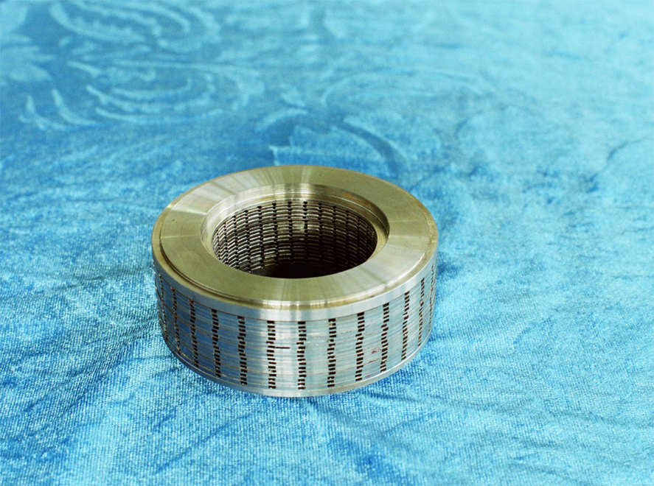
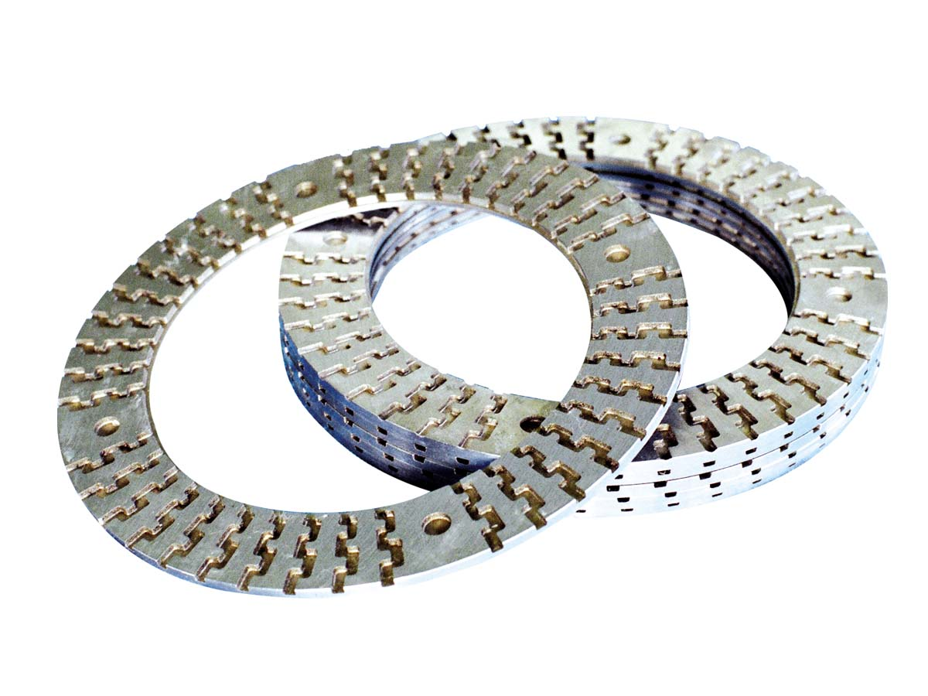

图一

例一：介质：水，Qmax=25T/h，P₁=1.6Mpa，P₂=0.18Mpa，T=21.1℃，ρ=956Kg/M³
液体的饱和蒸汽压Pv =0.0255Kgf/cm²，

调节阀流量系数的计算
△P = P1－P2 =1.6－０.18 = 1.42
△P′=F_{L}²（P₁－F_{F}Pv） -----------------------(1)
式中：
F_{L} ~ 阀门的压力恢复系数，本例取0.9。
F_{F}~ 液体的临界压力比系数；

F_{F} = 0.96-0.28 Pv / Pc ------------------ (2)

Pc ~～ 热力学临界压力，水：Pc = 22.5MPa
代入（2）得：

F_{F} =0.96 －０.28 2.55×10⁻³/22.5 = 0.957

- P′=0.9²（1.6－0.957×2.55×10⁻³）=1.294（MPa）

∵ △P ＞ △P′为阻塞流情况
G
又 ∵Cv = 1.17Q ---------------- (3)
P₁－P₂
G
∴ Cv = 1.17Q ------------------ (4)
△P′
其中：Q ~ 流量 (M³/h) , G ~ 比重 , P₁ ~ 进口压力（Kgf/cm²），P₂ ~ 出口压力 （Kgf/cm²），
本例中：Q = 25/0.956 = 26.2 (M3/h) , G = 0。956 代入（4）中

0.956
Cv = 1.17×26.2 = 8.33
12.94

选择额定 Cv =11 , 特性为线性。
R － m Cv 11
开度：K = ，其中：m = = = 1.32
（R－1）m Cv_{计} 8.33

式中：R ~ 可调比；m ~ 流量系数放大倍数
50 －1.32
K = = 75.3%
(50－1)×1.32

当阻塞流产生时，必然有闪蒸、空化的发生；闪蒸和空化会对阀门造成一定程度的损坏，降低使用寿命。为了防止空化的产生，控制噪声，单独改变冲刷面的材料已无法满足要求。只有控制缩流面处的压力Pvc，使其保持不低于液体的饱和蒸气压Pv，对于压差较大的场合，可通过多级降压，确保介质通过每一降压段时的压力不小于液体的饱和蒸气压。
闪蒸和空化出现的先决条件是阻塞流的产生。这时调节阀两端压差即为阻塞流压差（△P′）当△P≤△P′时，即可避免闪蒸和汽蚀的发生。采用多级降压时每一级降压的实际压差△P均应小于阻塞流压差△P′。
调节阀的降压级数的确定：
根据多级节流的原理,每一级的压降按几何级数递减．即：

- P ＝ △P_{１}＋△P２＋△P３＋△P４＋ ------------＋△P_{ｎ＋１} -------- (5)
△P ＝△P_{１}＋△P_{１}／２＋△P_{１}／２^{２}＋△P_{１}／２^{３} ------------＋△P/２^{n} --------- (6)
本例中：由于△P＞△P′，且P₂＞Pv，所以不采用降压措施将产生汽蚀现象。为了避免汽蚀的产生，应采取降压措施。初定为二级降压。
△P = △P₁ + △P₂
1.42 = △P₁ + △P₁/2
解之得：
△P₁ = 0.947, △P₂ = 1.42 －０.947 = 0.473
根据式（1）得：
△P₁′=0.9²（1.6－0.957×2.55×10⁻³）=1.294（MPa）
△P₂′=0.9²（0.653－0.957×2.55×10⁻³）=0.527（MPa）
由于△P₁＜△P₁′, △P₂＜△P₂′每级降压后都不会出现汽蚀现象,采用二级降压是正确的，如果采用二级降压后还会出现△P₁＞△P₁′, △P₂＞△P₂′即出现汽蚀现象,可继续增加降压级数。
例二：介质：水，T =60℃，ρ= 988 Kg/M³ ，Pv = 0.2031Kgf/cm²，P₁ =10.2MPa，P₂ =0.15MPa
F_{L} = 0.8，Pc = 226，Q =18 M³/H
∵ △P =10.2 －0.15 = 10.05
- P₁′= 0.8² (10.2 － 0.95×20.31×10⁻³) = 6.52 MPa
- P ＞△P′
0.988
∴ Cv = 1.17×18 = 2.61
6.52
∵ △P ＜△P′出现闪蒸、空化情况，必须采用多级降压调节阀，经验算二、四级降压不能满足要求，所以采用六级降压。
△P₁ = 5.1 ＜△P′=6.52 (MPa)
△P₂ = 2.55＜△P₂′=3.12 (MPa)
、
、
△P₆ = 0.16＜△P₆′=1.61 (MPa)
每级△P均小于F_{L}²（P₁－F_{F}Pv）不会出现闪蒸、空化情况，所以该设计是合理的。选用特性为线性，Cv =3.5 六级降压迷宫式（盘片式）多级降压调节阀即可.
执行机构可按样本选用满足压差要求就可以了。

材料的选择：
阀部件名称 材 料 温度℃
阀体、阀盖 WCB -29~425
WC6、WC9 -29~595
CF8、 -254~600
CF8M、CF3M
阀芯 440B、A182-F₁₁ -29~595
304、316堆焊司太立合金

阀杆 304、316、630 -254~600
阀座 440B、A182-F₁₁ -29~595
304、316堆焊司太立合金

套筒 304、316、440B、630 -254~600
密封填料 V型PTFE、石墨 -40~450

